Информация Еленовской СШ

17 октября 2017 года в Еленовской СШ состоялось цирковое представление. Здесь были и клоуны и акробаты. Очень виртуозным был номер с голубями и собаками .Затаив дыхание смотрели на номер с кнутами и гирями. Артисты цирка оставили неизгладимое впечатление . Детям и взрослым очень понравилось.

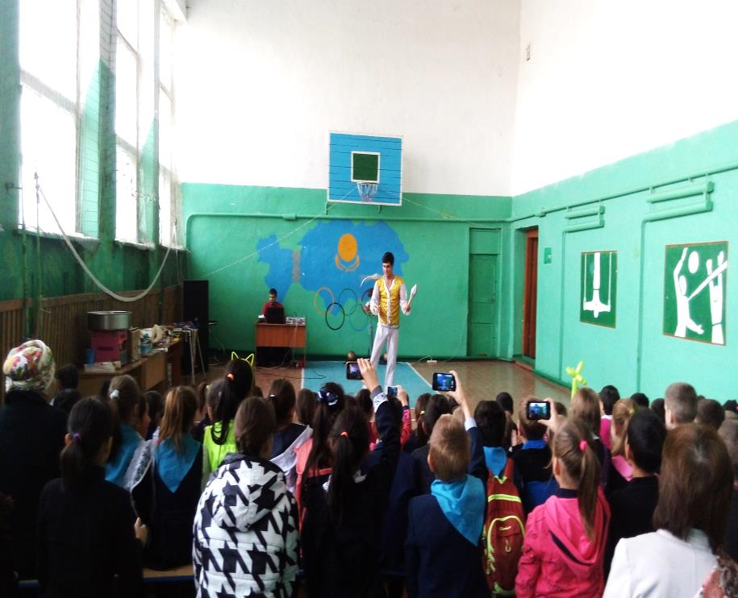 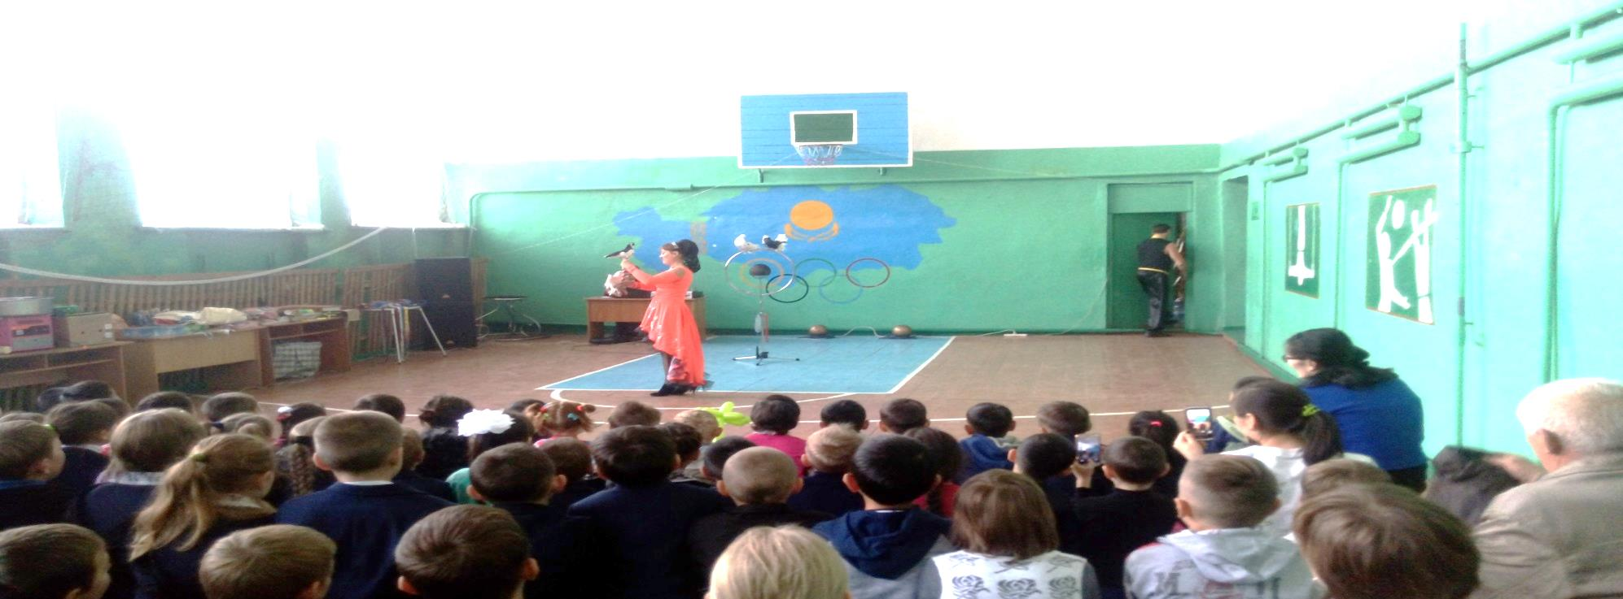

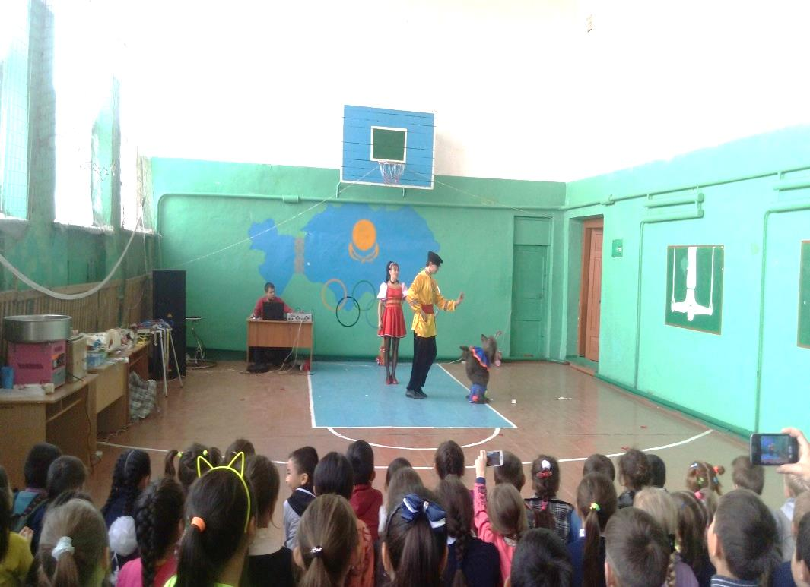 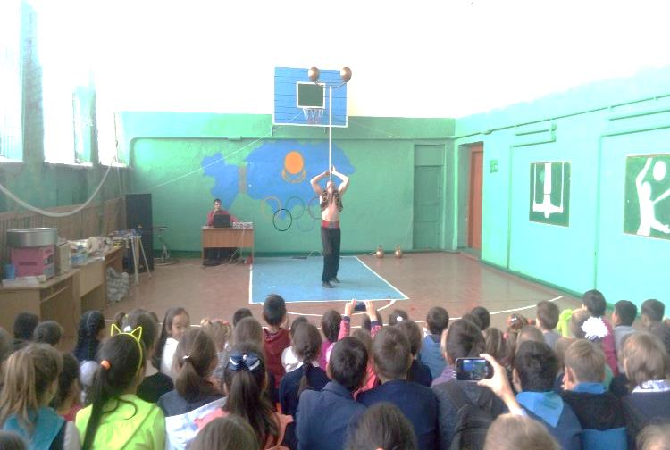

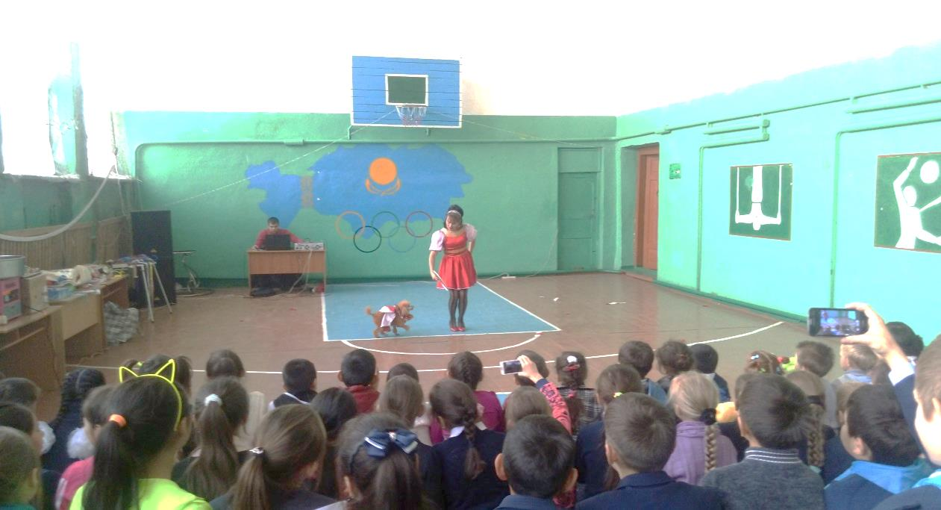 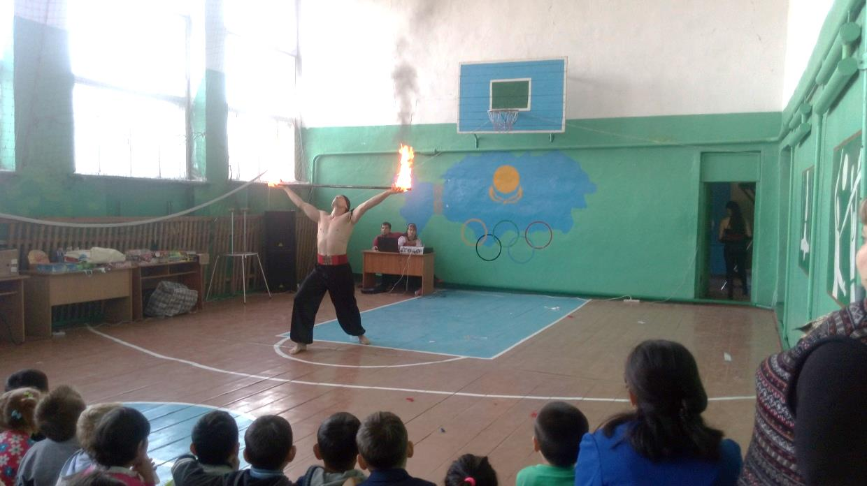

Зам. по ВР Абылгазина Р.Ш.